zМинистерство образования Республики Беларусь

Учреждение образования
«Белорусский государственный университет
информатики и радиоэлектроники»

ФАКУЛЬТЕТ ИНФОРМАЦИОННЫХ ТЕХНОЛОГИЙ И УПРАВЛЕНИЯ

Кафедра интеллектуальных информационных технологий

Лабораторная работа №2
Решение многокритериальных задач

Выполнил: Мацукевич З.А., гр. 421703

Проверил: Гракова Н.В.

Минск, 2025

Система “Аэрогриль”
Цель: построение алгоритма и разработка программы сведения
многокритериальной задачи к однокритериальной.
Назначение системы: Приготовление, разогрев пищи горячим воздухом.
- Определение набора критериев и возможных вариантов выбора для системы
Набор критериев:
Критерий | Направленность
Объём чаши, л | +
Мощность, Вт | +
Масса, кг | -
Режимы работы, шт | +
Стоимость, руб | -
Варианты систем для выбора:
Название варианта выбора | Объём чаши, л | Мощность, Вт | Масса, кг | Режимы работы, шт | Стоимость, руб
Xiaomi | 6,5 | 1800 | 5,4 | 14 | 320
Trouver | 7 | 2950 | 9,7 | 8 | 660
Roome | 5 | 1500 | 5,2 | 10 | 250
Oulemei | 4,5 | 1100 | 4,9 | 5 | 180
Dreame | 7 | 2300 | 6,2 | 12 | 600

- Создание вариантов функции сведения многокритериальной задачи к однокритериальной
№ | Критерий $q_{i}$ | Коэффициент $a_{i}$ | Коэффициент $b_{i}$
1 | Объём | 0.10 | 0.4
2 | Мощность | 0.40 | 0.8
3 | Масса | 0.05 | 0.1
4 | Режимы работы | 0.15 | 0.1
5 | Стоимость | 0.20 | 0.6
Перевод мощности в безразмерную величину:
Вариант системы | Объём чаши, л | Безразмерная величина
Xiaomi | 1800 | 3
Trouver | 2950 | 5
Roome | 1500 | 2
Oulemei | 1100 | 1
Dreame | 2300 | 4
Перевод массы в безразмерную величину:
Вариант системы | Масса, кг | Безразмерная величина
Xiaomi | 5,4 | 3
Trouver | 9,7 | 1
Roome | 5,2 | 4
Oulemei | 4,9 | 5
Dreame | 6,2 | 2

Перевод стоимости в безразмерную величину:
Вариант систем | Стоимость, руб | Безразмерная величина
Xiaomi | 320 | 3
Trouver | 660 | 1
Roome | 250 | 4
Oulemei | 180 | 5
Dreame | 600 | 2

- Доказательство зависимости выбора оптимального варианта в зависимости от весов коэффициентов
Таблица значений для S_{i}:
Объем | Мощность | Масса | Режимы работы | Стоимость
7 | 5 | 5 | 14 | 5
Суперкритерий может быть аддитивным – сложение выполняется всех критериев к одной безразмерной величине и единому масштабу:
$$q_{0}=\sum_{ i=1}^{p}{\frac{a_{i}⋅q_{i}}{S_{i}}}$$
$q_{0}\left(1\right) = \frac{0.10*6.5}{7}+\frac{0.40*3}{5}+\frac{0.05*3}{5}+\frac{0.15*14}{14}+\frac{0.20*3}{5}$ = 0.63
$q_{0}\left(2\right) = \frac{0.10*7}{7}+\frac{0.40*5}{5}+\frac{0.05*1}{5}+\frac{0.15*8}{14}+\frac{0.20*1}{5}$ = 0.64
$q_{0}\left(3\right) = \frac{0.10*5}{7}+\frac{0.40*2}{5}+\frac{0.05*4}{5}+\frac{0.15*10}{14}+\frac{0.20*4}{5}$ = 0.54
$q_{0}\left(4\right) = \frac{0.10*4.5}{7}+\frac{0.40*1}{5}+\frac{0.05*5}{5}+\frac{0.15*5}{14}+\frac{0.20*5}{5}$ = 0.44
$q_{0}\left(5\right) = \frac{0.10*7}{7}+\frac{0.40*4}{5}+\frac{0.05*2}{5}+\frac{0.15*12}{14}+\frac{0.20*2}{5}$ = 0.65
Суперкритерий может быть мультипликативным:
$$1-q=\prod_{i=1}^{p}{\left(1-\frac{b_{i}⋅q_{i}}{S_{i}}\right)}$$
$1-q_{0}\left(1\right)=\left(1-\frac{0.4*6.5}{7}\right)*\left(1-\frac{0.8*3}{5}\right)*\left(1-\frac{0.1*3}{5}\right)*\left(1-\frac{0.1*14}{14}\right)*\left(1-\frac{0.6*3}{5}\right)=$0.177
$1-q_{0}\left(2\right)=\left(1-\frac{0.4*7}{7}\right)*\left(1-\frac{0.8*5}{5}\right)*\left(1-\frac{0.1*1}{5}\right)*\left(1-\frac{0.1*8}{14}\right)*\left(1-\frac{0.6*1}{5}\right)=$ 0.098
$1-q_{0}\left(3\right)=\left(1-\frac{0.4*5}{7}\right)*\left(1-\frac{0.8*2}{5}\right)*\left(1-\frac{0.1*4}{5}\right)*\left(1-\frac{0.1*10}{14}\right)*\left(1-\frac{0.6*4}{5}\right)=$ 0.211
$1-q_{0}\left(4\right)=\left(1-\frac{0.4*4.5}{7}\right)*\left(1-\frac{0.8*1}{5}\right)*\left(1-\frac{0.1*5}{5}\right)⋅*\left(1-\frac{0.1*5}{14}\right)*\left(1-\frac{0.6*5}{5}\right)=$ 0.216
$1-q_{0}\left(5\right)=\left(1-\frac{0.4*7}{7}\right)*\left(1-\frac{0.8*4}{5}\right)*\left(1-\frac{0.1*2}{5}\right)\left(1-\frac{0.1*12}{14}\right)*\left(1-\frac{0.6*2}{5}\right)=$ 0.144
Наименьшее значение выражения 1-q₀ даёт наибольшее значение q₀
Вывод: при S с учётом аддитивного суперкритерия оптимальным выбором является система 5 – аэрогриль производства «Dreame», а с учётом мультипликативного суперкритерия – система 2 – аэрогриль «Trouver».
- Построение графа предпочтений
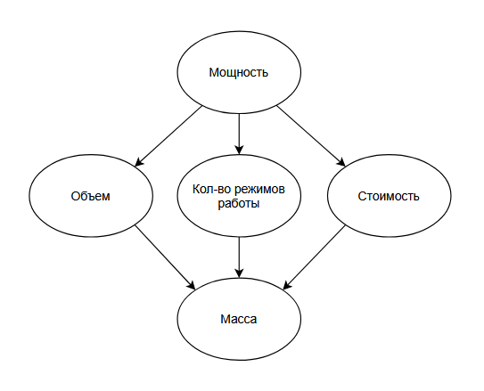
Граф антитранзитивный и антирефлексивный

